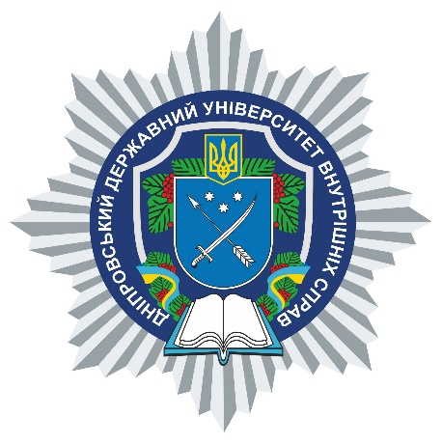

**АНОТАЦІЯ**

навчальної дисципліни

**«Методика виявлення, припинення та розслідування фінансових та економічних злочинів, вчинених організованими групами та злочинними організаціями»**

**Кримінальний процес**

Вид навчальної дисципліни **вибіркова**

Рівень вищої освіти **перший (бакалаврський)**

Ступінь вищої освіти **бакалавр**

Форма здобуття вищої освіти **денна**

Мова викладання **українська**

Рік навчання **третій**

Форма підсумкового контролю **залік**

Стислий опис навчальної дисципліни: навчальна дисципліна «Методика виявлення, припинення та розслідування фінансових та економічних злочинів, вчинених організованими групами та злочинними організаціями» - це навчальна дисципліна, предметом вивчення якої є врегульовані нормами правасуспільні відносини, що виникають в сфері організації та діяльності слідчих підрозділів поліції: їх внутрішньо-організаційної та зовнішньої діяльності, спрямованої на розслідування фінансових та економічних злочинів, вчинених організованими групами та злочинними організаціями. Складається з тем, які стосуються загальних питань, пов’язаних із загальними засадами виявлення, припинення та розслідування фінансових та економічних злочинів (тема 1), та тем, присвячених особливостям такої діяльності, що обумовлені спеціальними завданнями та специфічними напрямками роботи (теми 2-5). Передбачає вивчення національного законодавства України, принципів та методів роботи оперативних підрозділів, діяльності слідчих та дізнавачів, з’ясування засад кваліфікації різних складів правопорушень

Форми (методи) навчання: при викладанні дисципліни передбачаються традиційні форми навчання: лекції; семінарські та практичні заняття; самостійна робота здобувачів, ситуаційні завдання, рольові, ділові ігри, використання елементів поліцейського квесту, а також консультації. Серед методів використовуються: методи навчально-пізнавальної діяльності; дослідницького навчання; методи евристичних питань, стимулювання творчої активності тощо

Науково-педагогічні працівники, які забезпечують викладання навчальної дисципліни: Денис ЮР’ЄВ, Дмитро САНАКОЄВ, Олександр НЕКЛЕСА